《电磁科学（英文）》首刊正式发布
来源：中国电子报、电子信息产业网 作者：宋婧
作为电子信息领域的基础学科，电磁科学与国计民生息息相关。5月18日，中国电子学会和北京航空航天大学在中国科协支持下共同主办的Electromagnetic Science（《电磁科学（英文》）首刊正式发布。中国电子学会副理事长兼秘书长陈英表示，新科技革命时代，电磁科学面临着新的变革、机遇和挑战，希望汇聚全球电磁领域的科学家的智慧和力量，促进全球电磁科学的繁荣，推动电磁科学为全球科技创新做出新的更重要的贡献。
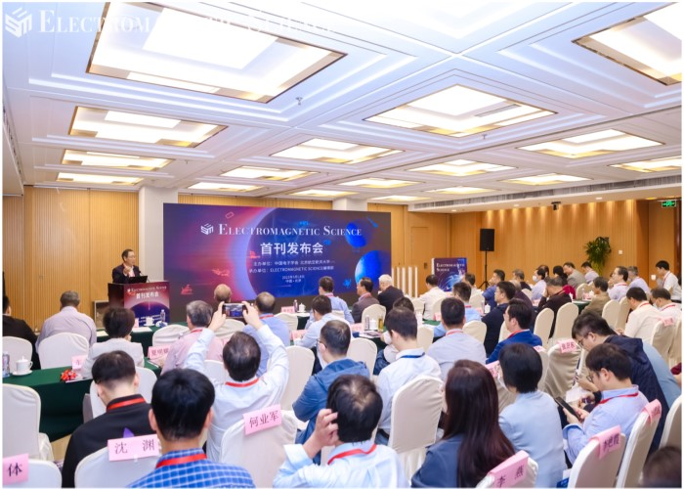
据了解，《电磁科学（英文）》是一部综合覆盖电磁和光子领域尖端成果，连通理论创新与技术突破的国际学术期刊，旨在打造电磁领域国际首部综合交叉顶级期刊。该期刊以新型天线、计算电磁、电磁兼容、磁性材料、微波技术以及光子技术六大学术板块为基础，和多领域的交叉融合，综合覆盖所有与电磁学相关的学术前沿创新成果。2021年入选中国科技期刊卓越行动计划高起点新刊项目。
北京航空航天大学副校长张广表示，电磁科学支撑着我国无线通讯、工业制造、交通运输、应急管理、电力调度等众多重大基础设施，也是载人航天、武器装备、信息安全等世界尖端科技的重要组成部分，更是保证国家经济增长、社会发展和国家安全的关键要素。电磁领域的创新发展需要多学科交叉融合，需要学术界和产业界的协同创新，在基础理论、关键技术、工程应用等方面共同解决决存在的问题。
高水平期刊是科学重大发现和成果传播的重要载体，是一个国家科技发展水平的重要标志。中国科学技术协会科创部部长刘兴平表示，近年来，在7部委共同实施的《中国科技期刊卓越行动计划》带动下，我国科技期刊取得了突破性进展，一批期刊进入了世界一流的行列。举个例子，2019年，我国在SCI学科排名中排第一的只有一种期刊，而现在已经达到了14种。卓越行动计划高起点新刊项目连续实施4年来，运行期刊达到了140余种，有效填补了我国在人工智能、量子科学、生物医学等领域高水平英文期刊的空白。
发布会上，中国科学院外籍院士、欧洲科学院院士王中林发表题为《非匀速运动物体系统的动生麦克斯韦方程组理论》学术报告。加拿大皇家科学院和工程院院士发表题为《未来无线系统的新兴收发器架构和技术》学术报告。两位专家的报告引发现场热议。
同期，中国工程院院士、北京航空航天大学教授苏东林介绍了《电磁科学（英文）》期刊相关情况，并为新任编委颁发聘书。她表示，电磁与各种高端领域、前沿领域关系密切，比如航空航天、高端制造、集成电路等，这些领域的发展也给电磁科学提出了更高的要求。“我们要从全链条上，而不是一个孤立节点上进行相应思考，围绕国际前沿来进行探索，反应最新的科学发现，最深刻的基础研究以及更深刻的理论，促进国内外学术交流，持续提高整个电磁领域在国际学术界的影响力。”

